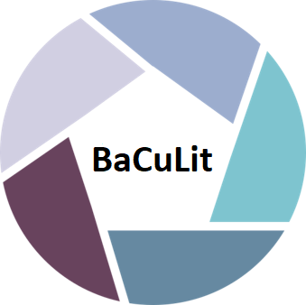
BaCuLit: Vermittlung bildungssprachlicher Lese- und Schreibkompetenzen im Fachunterricht. Ein Handbuch für Sekundarstufen und berufliche Bildung.

M2_1 AB4: Metakognitive Techniken zur Reflexion des Lernprozesses

ALLEIN | KOOPERATIV
WÄHREND DES PROZESSES DER AUFGABENBEARBEITUNG (in actione)
Selbstbefragungstechnik | Paarweises Problemlösen
Der oder die Lernende bearbeitet anhand detaillierter Leitfragen die anstehende Aufgabe. | Zwei Problemlöser befragen sich wechselseitig über ihre Zugriffsweisen auf die Aufgabe, sie bieten sich damit ihre jeweiligen Strategien der Informationsverarbeitung an.
 | Tutor-Tutee-Beziehung
 | Eine metakognitiv sichere Person (Expertin) und eine weniger sichere (Novize) gehen einen Arbeitsvertrag ein, durch den der Novize metakognitive Unterstützung durch die Expertin erhält: Sie hilft bei der Wahl geeigneter Strategien zur Informationsverarbeitung.
NACH DEM PROZESS DER AUFGABENBEARBEITUNG (post actionem)
Lerntagebuch | Reflektierendes Gespräch
Im Blick zurück auf eine oder mehrere Lern-/Arbeitsphasen reflektieren Lernende ihre Arbeitsweise und dabei insbesondere und ausführlich Art und Ausmaß metakognitiver Zugriffe. | Diese Technik ist in Partner-, Gruppen- oder Plenumsarbeit durchzuführen. Der Blick zurück auf die eigenen Zugriffe, auf das eigene Vorgehen wird durch (metakognitiv ausgerichtete) Fragen angeregt. Durch gezieltes Nachfragen (Präzisierungszwang) aus der Runde kommen denkbare Modifikationen ins Spiel, werden anderen Lernenden noch eher unbewusste Strategien bewusst gemacht, sie werden verbalisiert und können so Teil ihres expliziten deklarativen Wissens werden.
Portfolio
Ein Portfolio entsteht aus der Zusammenstellung von solchen eigenen Arbeiten, die nach Meinung der jeweils lernenden Person gelungen, und solchen, die weniger gelungen sind. Unverzichtbar ist dabei die Begründung für die jeweilige Zuordnung, und zwar unter Berücksichtigung metakognitiver Aspekte.

Quelle: Kaiser et al. 2018, S. 55. (Hier finden sich in Fußnote 23 auch Hinweise auf Internetseiten und Apps, die Lerntagebücher und Portfolios digital unterstützen.)

